Protokoll-Vorlage vom (Datum der Sitzung)
•
•
•
(Datum an dem das Protokoll geschrieben wurde und von wem mit einem Kürzel)

Werkstatt-Rat-Mitglieder
 | (Namen der Werkstatt-Rat-Mitglieder ) nach dem ABC sortiert | (Telefon-Nummern)
 | Nachname, Vorname
 | Beispiel:
 | Mustermann, Petra
weitere Anwesende:
 | Nachname, Vorname (Vertrauens-Person nach § 39 (3) WMVO)
 | Nachname, Vorname (stellv. Vertrauens-Person nach § 39 (3) WMVO)
 | Nachname, Vorname (Vorsitzender der Geschäfts-Leitung)
 | Nachname, Vorname (Bereichs-Leiter Arbeit)
 | Nachname, Vorname (Frauen-Beauftragte)
 | Nachname, Vorname (stellvertretende Frauen-Beauftragte)
- Beschluss-Fähigkeit
Es wird festgestellt, dass der Werkstatt-Rat bei der heutigen Sitzung beschlussfähig ist.
- Die Tages-Ordnungs-Punkte sind: (Muss angepasst werden.)
- Begrüßung
- Genehmigung des Protokolls der letzten Sitzung
- Post / Info-Post
- Gespräch mit der Geschäfts-Leitung
- Verschiedenes / Info-Post
- WR-Info
- Themen für die nächste Sitzung

Werkstatt-Räte haben der Tages-Ordnung zugestimmt: ? Mitglieder mal Ja
(Anzahl der Werkstatt-Rat-Mitglieder eingeben)
 |  | Verantwortlich / Status / Termin
- Begrüßung
Der Vorsitzende (Name kann mit eingetragen werden.) begrüßt alle anwesenden
Sitzungs-Teilnehmer und eröffnet die Sitzung.
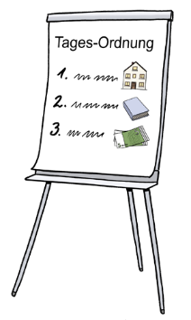 | - Protokoll  Das Protokoll vom 9. April 2019 wird vorgelesen und genehmigt.
Abstimmung:
Die Werkstatt-Rat-Mitglieder stimmen ab,
ob das Protokoll so genehmigt wird.
Es sind ??? Werkstatt-Rat-Mitglieder da.
Es wird per Hand-Zeichen abgestimmt.
??? Werkstatt-Rat-Mitglieder stimmen dafür.
Das Protokoll wird damit genehmigt.
Anmerkungen zum letzten Protokoll:
Keine
- Post / Info-Post
Unfall-Anzeigen (Einzelheiten siehe Info-Post)
Es gab ??? Unfall-Anzeigen.
Ein Unfall wurden aus der Betriebs-Stätte „(Name der Betriebs-Stätte)“ gemeldet.
(Es wird aufgeschrieben, wie viele Unfälle aus welcher Betriebs-Stätte gemeldet wurden.)
Neu-Einstellungen vom Fach-Personal
(Bei den Neu-Aufstellungen wird folgendes
aufgeschrieben:
Datum: wann sie oder er anfangen
Name: Max Mustermann
gelernter Beruf:
Als was wurden sie eingestellt: )
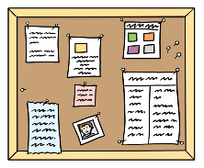 | Ausschreibungen  (Es wird aufgeschrieben, für welche Stelle  ein Mitarbeiter gesucht wird.)
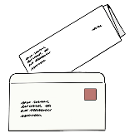 | Jede eingegangene Post wird  in einem Extra-Kasten aufgeschrieben.
 | Eingegangene Briefe oder E-Mails
 | Verschickte Briefe oder E-Mails
- Gespräch mit der Geschäfts-Führung
Text
Mitbestimmungs-Rechte
des Werkstatt-Rates
Zum Beispiel: Arbeits-Entgelte
Text
Bild | Überschrift  Text
 | Mitwirkungs-Rechte des Werkstatt-Rates
Zum Beispiel: Arbeits-Sicherheit
Text
Bild | Überschrift  Text
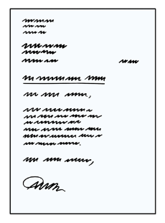 | - Verschiedenes / Info-Post  Text
Bild | Überschrift  Text
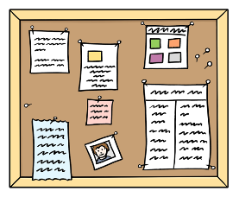 | - Werkstatt-Rat-Info (kurz WR-Info)  WR-Info ist die Werkstatt-Rat-Information.  Dies ist ein Aushang  für alle Werkstatt-Beschäftigten.  Es wird auch im CaBito hinterlegt.  Das CaBito ist ein Computer.  Dort können sich die Werkstatt-Beschäftigten den Aushang auch vorlesen lassen.  Im Protokoll werden die Themen für die  Werkstatt-Rat-Info nur als kleine Notiz aufgeschrieben.
 | - Themen für die nächste Sitzung
Die nächste Sitzung ist am
Di
7. Mai
Dienstag, den 7. Mai 2019 um 8:00 Uhr
in der Betriebs-Stätte „(Name der Betriebs-Stätte)“ im Konferenz-Raum.

Unterschriften:
Vorsitzender

Mitglied des Werkstatt-Rates

Das Protokoll hat geschrieben:

